Torino, 19 settembre 2019

In occasione della Settimana della Cultura di UNI.VO.C.A., gli Amici Collaboratori del Museo Egizio (ACME) hanno coinvolto Enrico Ferraris, curatore della mostra in corso al Museo Egizio, per un interessante approfondimento sull’esposizione.

COMUNICATO STAMPA

Martedì 1 ottobre 2019, ore 18,00, nella Sala Valfrè (via Accademia delle Scienze, 11 – Torino, di fronte al Museo Egizio)
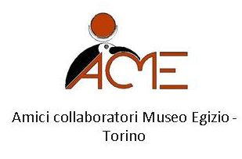
ACME – AMICI COLLABORATORI MUSEO EGIZIO
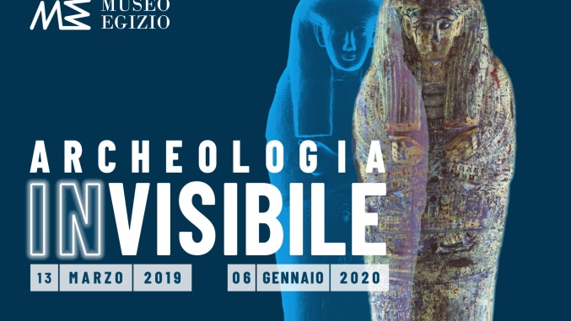
“Archeologia invisibile” a cura di Enrico Ferraris, egittologo, curatore del Museo Egizio e della mostra che sarà visibile fino al 6 gennaio 2020.
Visibile e invisibile sono due dimensioni legate al tempo e rimescolate attraverso le possibilità offerte dallo sviluppo tecnologico. Non solo andare indietro nel tempo, ma rispettarlo per preservare reperti.
“Archeologia invisibile” è il titolo della mostra temporanea visitabile dal 13 marzo fino al 6 gennaio 2020. Lo scopo dell’allestimento è illustrare principi, strumenti, esempi e risultati della meticolosa opera di ricomposizione di informazioni, dati e nozioni resa oggi possibile dall'applicazione delle scienze alla propria disciplina e, in particolare, allo studio dei reperti. Cos'è in grado di raccontare un oggetto di sé? I nostri sensi ce ne restituiscono informazioni base come l’aspetto, la dimensione, la forma, il colore, finanche le tracce che l’uomo, la natura o il tempo vi hanno impresso. Eppure, tutto ciò non è evidentemente sufficiente a disvelare l’intera storia e il ciclo di vita. L’archeometria – insieme delle tecniche adottate per studiare i materiali, i metodi di produzione e la storia conservativa dei reperti – rende possibile interrogare gli oggetti: grazie alla crescente interazione con le competenze della chimica, della fisica o della radiologia, il patrimonio materiale della collezione del Museo Egizio rivela di sé elementi e notizie altrimenti inaccessibili. Un network di istituzioni da tutto il mondo che, tramite le nuove tecnologie, si pone al servizio del passato per rendere visibile ciò che è invisibile.
Info: tel.cell. 3487916390 – edo.rotunno@gmail.com

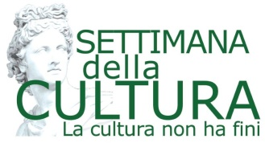
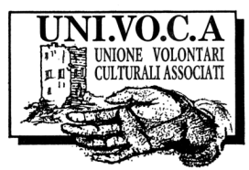

L’iniziativa si inserisce nell’ambito della V “Settimana della Cultura di UNI.VO.C.A.”. Dal 20 settembre al 13 ottobre 2019 più di 20 eventi tra Torino e provincia per promuovere la storia, l’arte, l’archeologia e le attività di 20 associazioni unite nel segno di UNI.VO.C.A.: rievocazioni storiche, convegni, spettacoli teatrali, presentazioni di libri, concerti, visite guidate con la passione del volontario e le competenze acquisite in anni di attività sul territorio. In alcuni casi si tratta di aperture straordinarie o di eventi pensati appositamente per esprimere al meglio le peculiarità di ogni associazione.
“Il Volontariato non ha confini” è il tema di questa edizione: è far avvicinare studenti, giovani e cittadini al mondo del volontariato culturale e ai suoi valori di gratuità e di servizio per la tutela e la promozione dei Beni Culturali.
Come sempre l’iniziativa ha il patrocinio di Regione Piemonte, Consiglio Regionale del Piemonte, Città metropolitana di Torino e Città di Torino, e il sostegno del Centro Servizi per il Volontariato Vol.To.

Per info e per il programma completo della Settimana della Cultura UNI.VO.C.A.:
www.univoca.org
Facebook: www.facebook.it/univocatorino
Email info@univoca.org
Cell. 335.5489853 – 333.3670926

